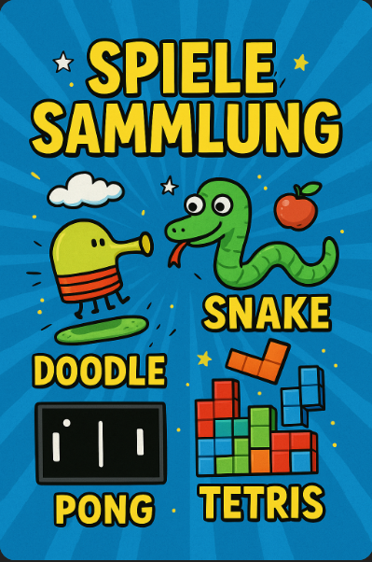
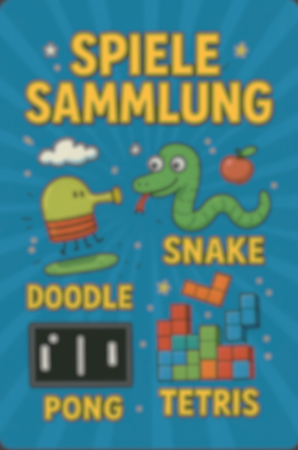
Projektdokumentation
Titel: Entwicklung einer Desktop-App zur Sammlung von Minispielen ("Spielesammlung")
Projektgruppe: Abdurrahman Guemues, Nico Bullmann, Noah Socha, Sebastian Bauch
Projektzeitraum: 27.11.2024 bis 02.06.2025
----------------------------------------

Inhaltsverzeichnis
- Einleitung
  - Projektumfeld
  - Projektziel
  - Projektbegründung
  - Projektschnittstellen
  - Projektabgrenzung
- Projekplanung
  - Ressourcenplanung
  - Teamorganisation
- Analysephase
  - Anforderungen
  - Zielgruppe
- Entwurfsphase
  - Entscheidung Programmiersprache
  - UI-Design
  - Datenmodell
- Realisierungsphase
  - Implementierungsphase
  - Tests
- Einführungsphase
  - Abschluss
  - Ausblick
- Anhang
  - Screenshots
  - Code Snippets
  - Entscheidungsmatrix
  - Zeitablauf

1.1 Projektumfeld
Das Projekt wurde im Rahmen der Abschlussprüfung zum Fachinformatiker Anwendungsentwicklung entwickelt. Es entstand im Kontext einer praxisnahen Teamarbeit zur Umsetzung einer voll funktionsfähigen App, welche als „Übungs“ Abschlussprojekt zur hauptsächlichen Abschlussprüfung dient. Die Anwendung soll dem Benutzer den Zugang zu verschiedenen Minispielen über eine zentrale grafische Oberfläche ermöglichen.

1.2 Projektziel
Ziel ist die Entwicklung einer kompakten Spieleplattform und Datenbank Anbindung. Die App bietet ein Login-System, eine anpassbare Benutzeroberfläche, ein Scoreboard zur Highscore-Visualisierung sowie einen einfachen Chat für die Kommunikation zwischen Benutzern.

1.3 Projektbegründung
Das Projekt dient der praktischen Anwendung von modernen Entwicklungsframeworks wie Kivy für GUI-Erstellung sowie SQL für Datenhaltung. Es ermöglicht den Teammitgliedern sowohl die individuelle als auch die koordinierte Arbeit an Frontend, Backend und Datenbank.

1.4 Projektschnittstellen
- Technisch: Datenbank (SQLite), GUI (Kivy), Python-Skripte
- Benutzer: Nutzer der App mit Benutzerkonto
- Entwickler-Team: Vier Mitglieder in agiler Zusammenarbeit
- Abnahme durch Projektteam, Testnutzer und Lehrkraft

1.5 Projektabgrenzung
Nicht Bestandteil des Projekts sind:
- Monetarisierung oder externe Game-Stores
- Mobile Version der App (z.B. für Android/iOS)
- Integration von externen Spielen oder DRM

----------------------------------------

2 Projektplanung

2.1 Ressourcenplanung
- Programmiersprache: Python 3.12
- GUI-Framework: Kivy
- Datenbank: SQLite3
- Tools: Figma (UI-Design), GitHub (Quellcodeverwaltung), Word (Dokumentation)
- Betriebssystem: Windows 11

2.2 Teamorganisation
Das Team arbeitete agil mit Sprints und User-Stories. Die Aufgabenverteilung erfolgte nach Spezialisierung:
- GUI/Frontend: Sebastian, Noah
- Datenbank/Backend: Nico, Abdurrahman
- Testing & Doku: gesamte Gruppe

----------------------------------------

3 Analysephase

3.1 Anforderungen

Funktionale Anforderungen:
- Benutzerregistrierung und Login
- Spielauswahl und Start direkt aus der App
- Highscore-Anzeige im Scoreboard
- Chatfunktion mit Online-Benutzern
- Spracheinstellungen (Deutsch/Englisch)

Nicht-funktionale Anforderungen:
- Plattformunabhängig (Windows, Linux)
- Intuitive und anpassbare GUI
- Performante Ausführung der Spiele

3.2 Zielgruppe
Technikaffine Benutzer aller Altersgruppen, insbesondere Schüler, die auf einfache Weise verschiedene Minispiele ausprobieren wollen.

----------------------------------------

4 Entwurfsphase

4.1 Entscheidung Programmiersprache
Mittels einer Entscheidungsmatrix wurde Python als geeignete Programmiersprache bestimmt. Bewertungskriterien waren:
- Technische Anforderungen
- GUI-Fähigkeit
- Entwicklungsaufwand
- Community und Support
- Zukunftssicherheit
- Sicherheitsaspekte
- Integration mit API

4.2 UI-Design
Erstellt mit Figma. Die Oberfläche besteht aus:
- Login/Register
- Startseite mit Spieleauswahl
- Scoreboard-Seite
- Einstellungen

4.3 Datenmodell
Die SQLite-Datenbank umfasst folgende Tabellen für den Login:
- users (username, password, email, guthaben, punkte)

----------------------------------------

5 Realisierungsphase

5.1 Implementierung
Die Realisierung erfolgte modular:
- Login-Funktion inkl. Passwortverschlüsselung (hashlib)
- GUI in Kivy: Startseite, Profil, Einstellungen
- //Spielintegration (als einzelne Python-Module)
- //Snake
- //Doodle Jump
- //Tetris
- //Pingpong
- SQLite: Speicherung von Nutzerdaten & Punkte

5.2 Tests
Manuelle Tests mit Testusern:
- Anmeldeprozess & GUI-Bedienung
- Fehlerhafte Logins
- Spielstarts
- Datenbank lauf Fähigkeit

----------------------------------------

6 Einführungsphase

6.1 Abschluss
Die App ist lokal installierbar und auf gängigen Systemen lauffähig. Die App wurde auf verschiedenen Betriebssystemen getestet und lief erfolgreich. Fehler bei Tests oder Datenbankabfragen wurden behoben.

6.2 Ausblick
Die Erweiterung um:
- Weitere Spiele (z. B. Schach, 4 gewinnt, Memory)
- Chat Funktion
- Benutzerprofile mit Avataren
- Freundesliste
ist angedacht, jedoch noch nicht Bestandteil dieses Projekts.

----------------------------------------

7 Anhang

7.1 Screenshots
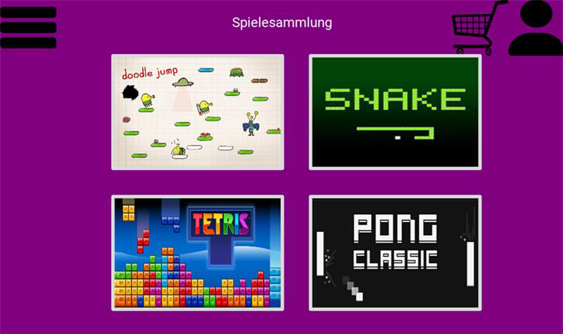
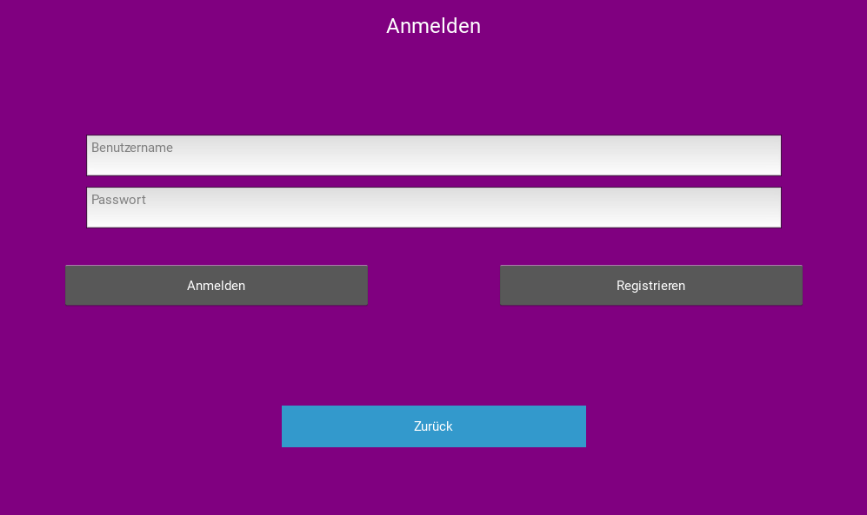
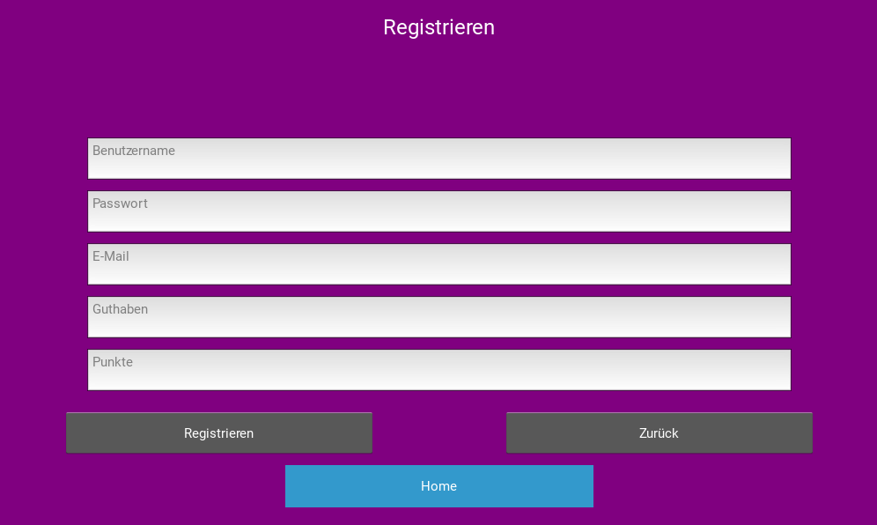
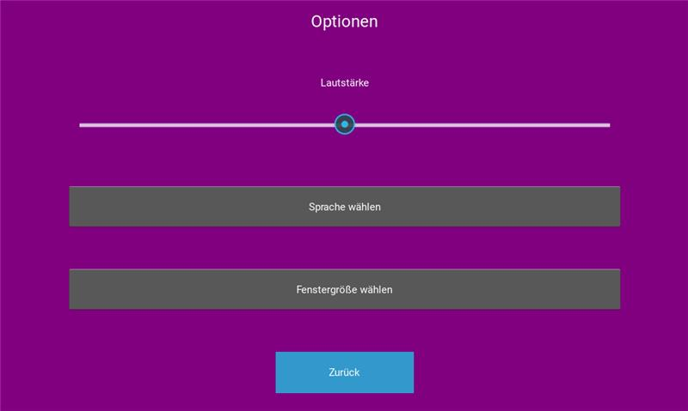
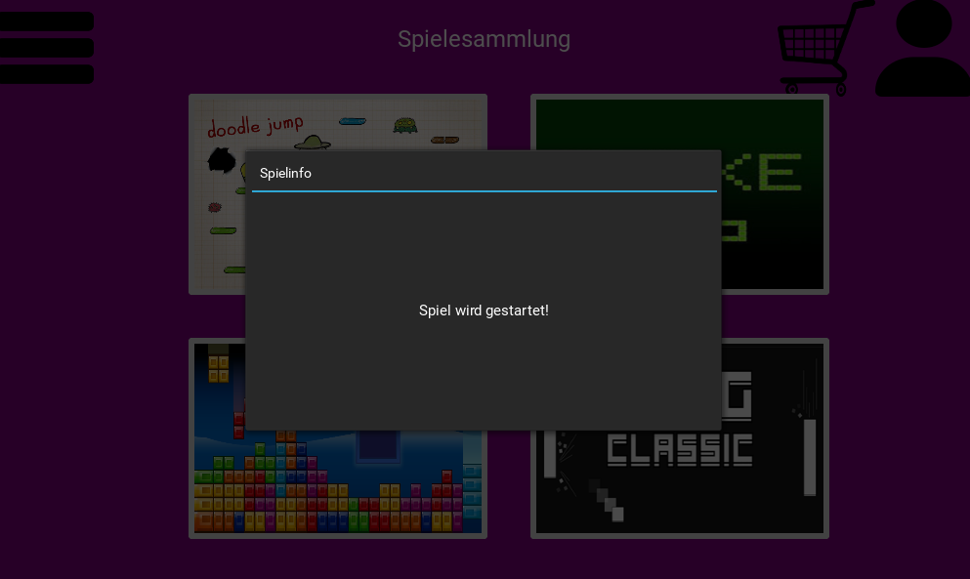

7.2 Code Snippets
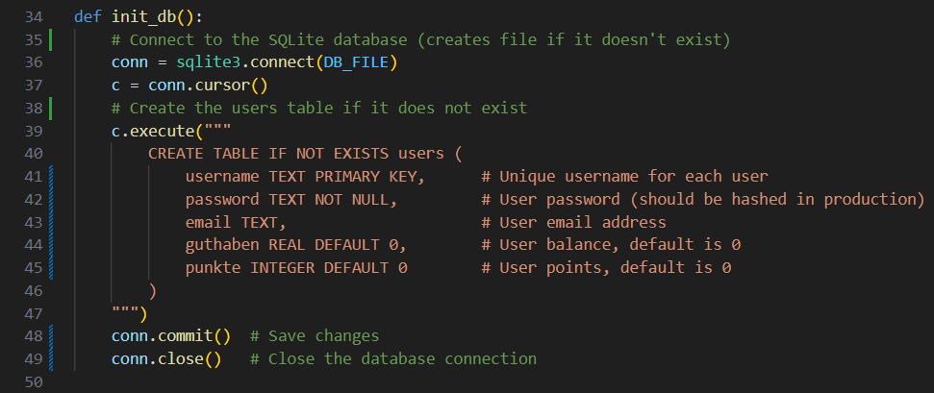
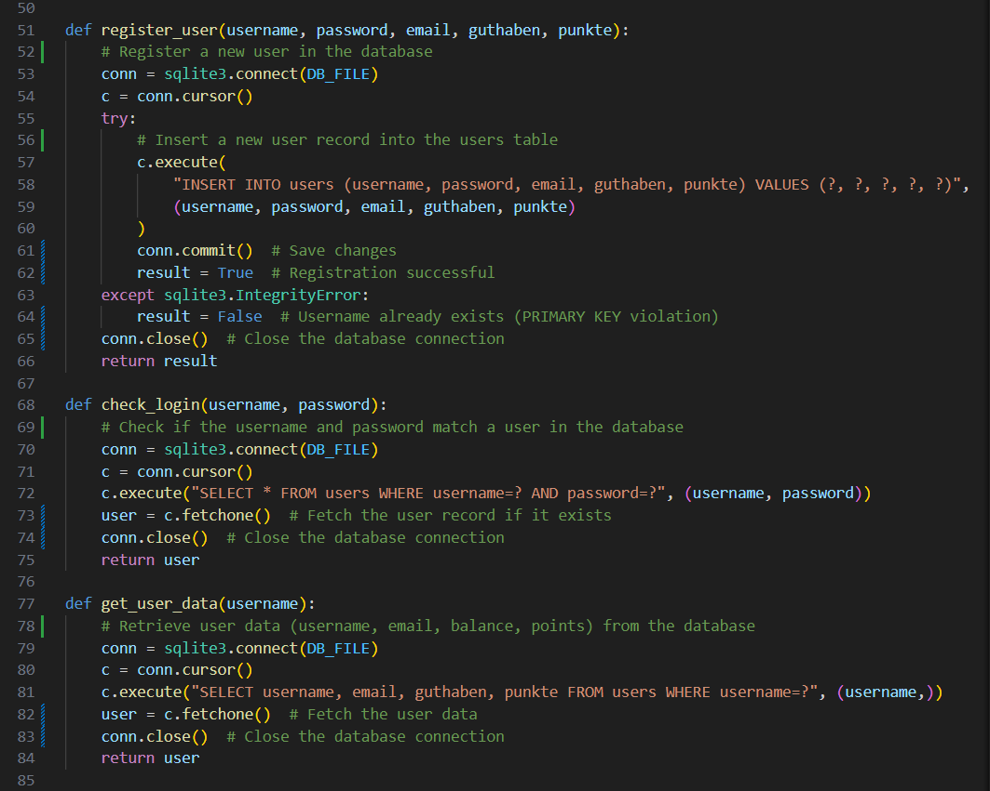

7.3 Entscheidungsmatrix Programmiersprache
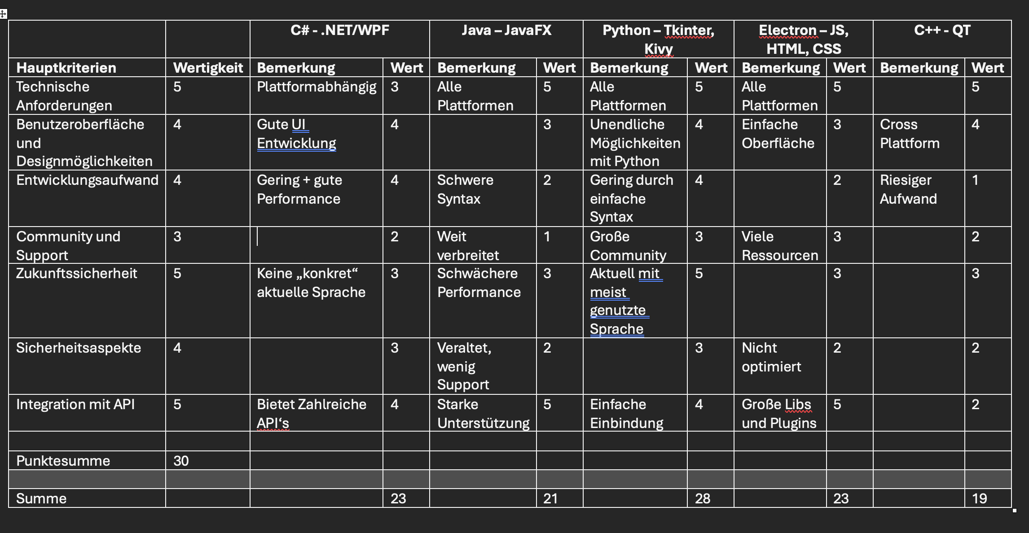

7.4 Zeitplan

Phase | Zeit (Stunden)
------------------- | ----------------
27.11.2024 | Kickoff, Projektidee festgelegt
12.12.2024 | Entscheidungsmatrix Programmiersprache
03.01.2025 | Spielauswahl definiert
10.01.2025 | GitHub Repo erstellt
15.01.2025 | User-Stories erstellt
05.02.2025 | Figma: erste UI-Entwürfe
12.02.2025 | Grundlegende UI erstellt mit Kivy
19.02.2025 | Registrierungsfenster erstellt
26.02.2025 | Login-Funktion implementiert
11.03.2025 | Einstellungsfenster erstellt
20.03.2025 | Icons und Bilder für die UI eingefügt
02.04.2025 | Test auf verschiedenen Systemen
22.04.2025 | Datenbankmodell erstellt & eingebunden
30.04.2025 | Fehlerbehebungen
27.05.2025 | Abschlusspräsentation vorbereitet
02.06.2025 | Dokumentation abgeschlossen

